Opdater din adgangskode

Gå til http://kort.msdi.dk/spatialmap?profile=msdi
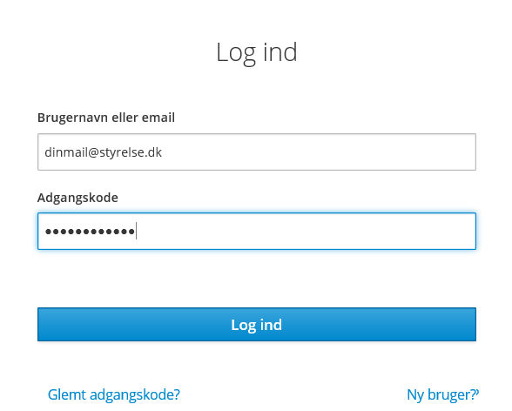
Indtast din nuværende adgangskode

Her efter vil du blive bedt om at skrive din nye adgangskode
